Лабораторна робота №3
Тема роботи: проведення аналізу поданої логічної функції
Мета роботи: за наведеною схемою функціональних елементів провести аналіз логічної функції. Суть роботи полягає в тому, що за наведеною схемою у текстовому середовищі Word записати логічну функцію.
Індивідуальне завдання
Завдання. Провести аналіз поданої логічної функції згідно її схеми функціональних елементів
Варіант 5
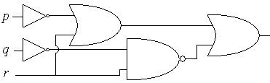
(p̅˅r)˅(q̅|r)
